

INSTITUTO TECNOLÓGICO SUPERIOR DE JEREZ

JEREZ DE GARCÍA SALINAS A 01 DE MAYO DEL 2020

NOMBRE:

GUADALUPE VÁZQUEZ DE LA TORRE

NUMERO DE CONTROL:

S17070158

CORREOS:

[guvadlt@gmail.com](mailto:guvadlt@gmail.com)

CARRERA:

INGENIERÍA EN SISTEMAS COMPUTACIONALES

NOMBRE DE LA MATERIA:

ADMINISTRACIÓN DE BASES DE DATOS

SEXTO SEMESTRE

TEMA 4 - OPERACIÓN Y MANTENIMIENTO

**“ACTIVIDAD 2 - REPORTE DE PRÁCTICA [GESTIÓN DE BITACORAS]”**

DOCENTE:

SALVADOR ACEVEDO SANDOVAL

**Objetivo**

Comprender el uso de las bitácoras o logs en MySQL, la variable log output especifica el destino de salida para el registro. Una vez especificado se tienen que activar los registros por separado.

**Procedimiento**

***Log_output***

Para elegir el destino se usa la variable global log_output, se puede modificar a través de la consola o el archivo my.ini

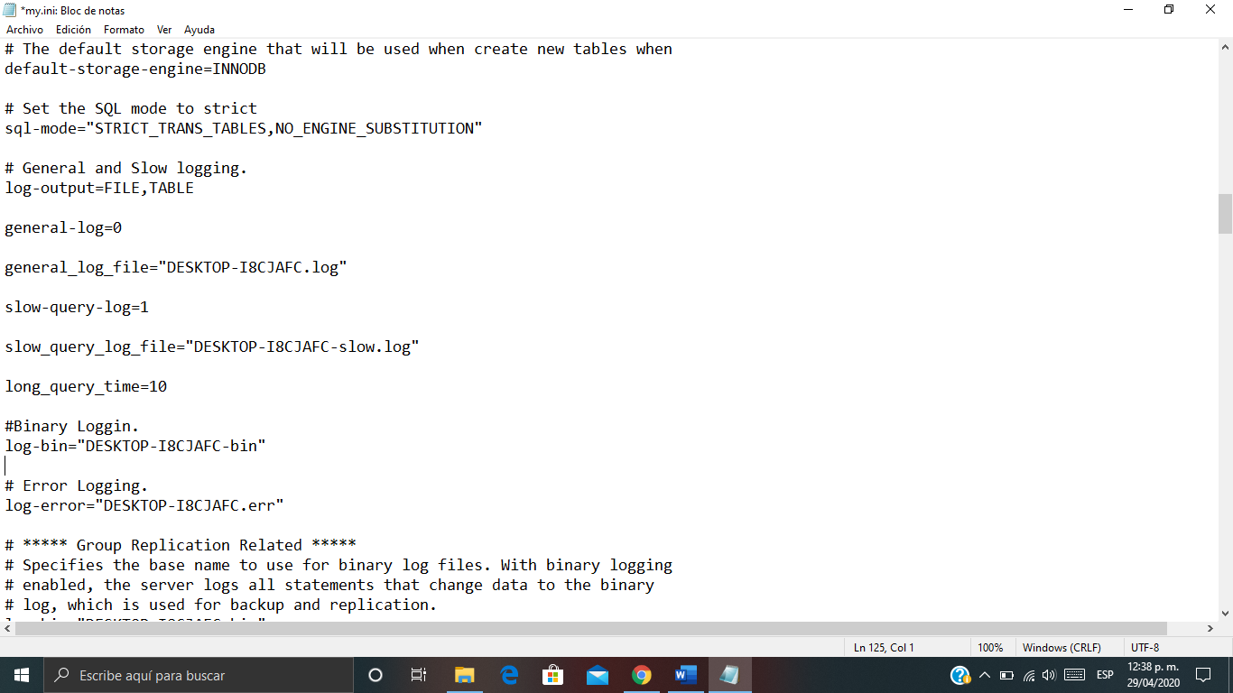

Reiniciar el servicio:

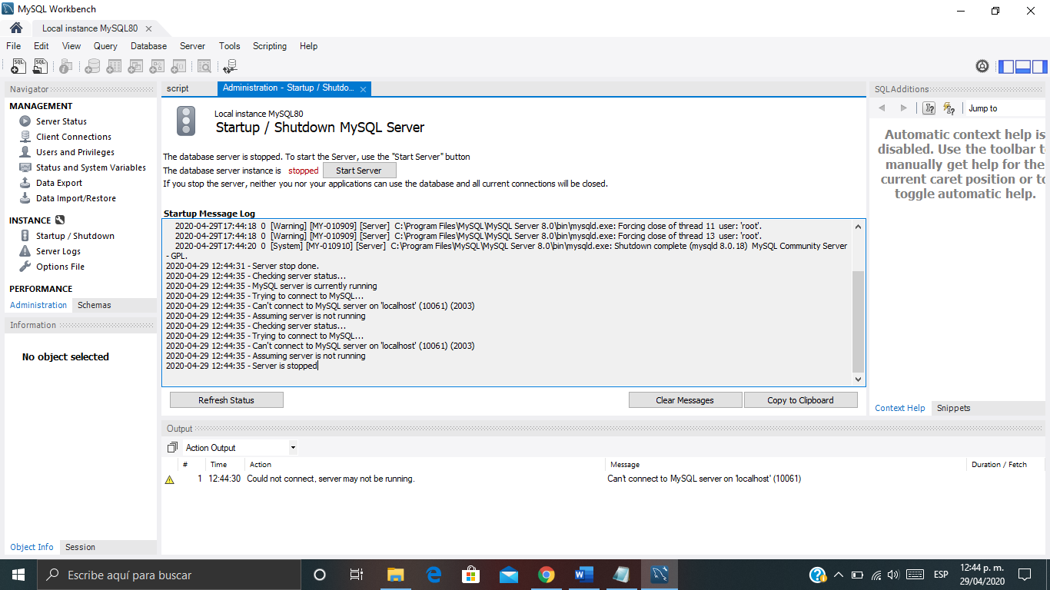

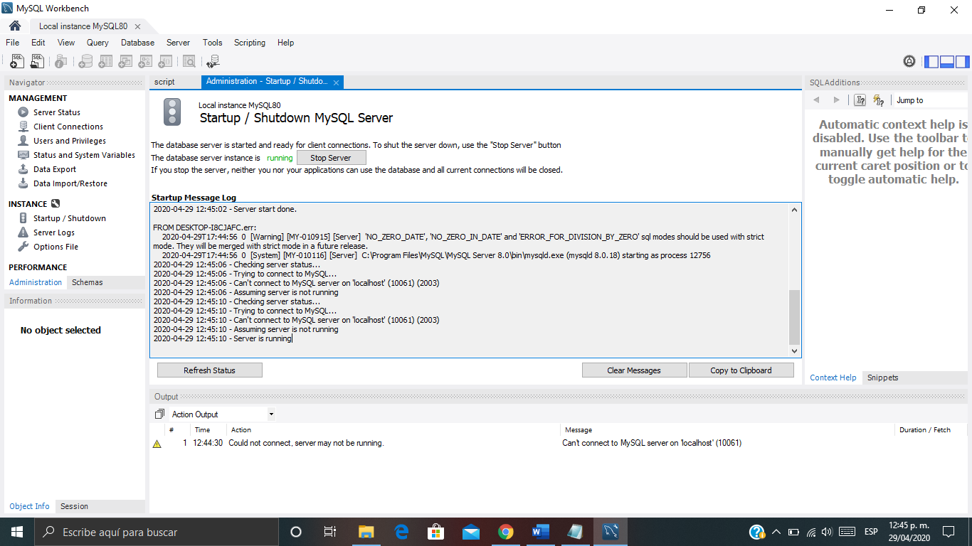

Ahora los destinos donde se guarda la información de los registros serán en la tabla.

***General log***

El registro de consultas generales es un registro general de lo que está haciendo mysqld. Para consultar el estado en el que se encuentra:

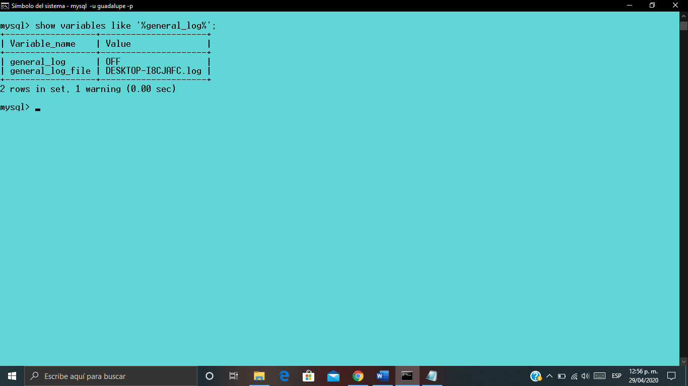

Como se puede ver esta desactivado, para activarlo se puede cambiar también desde el my.ini pero se utilizará un comando para hacerlo desde la consola

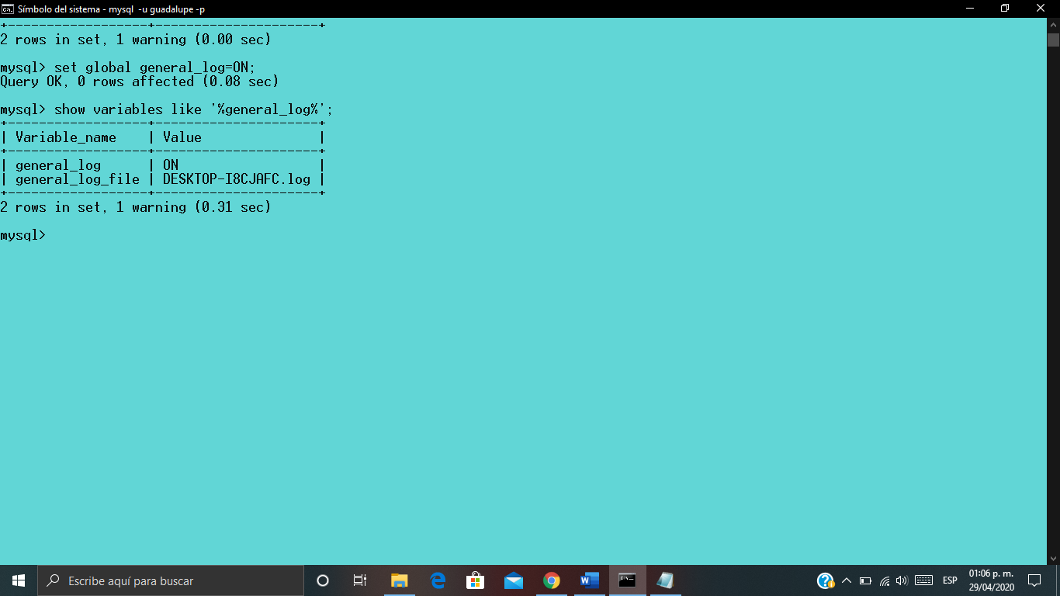

Luego se reinician los servicios de nuevo

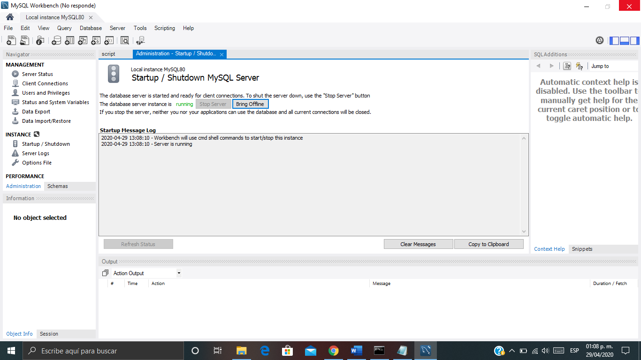

Una vez hechos los cambios se inicia la sesión y se puede hacer una consulta

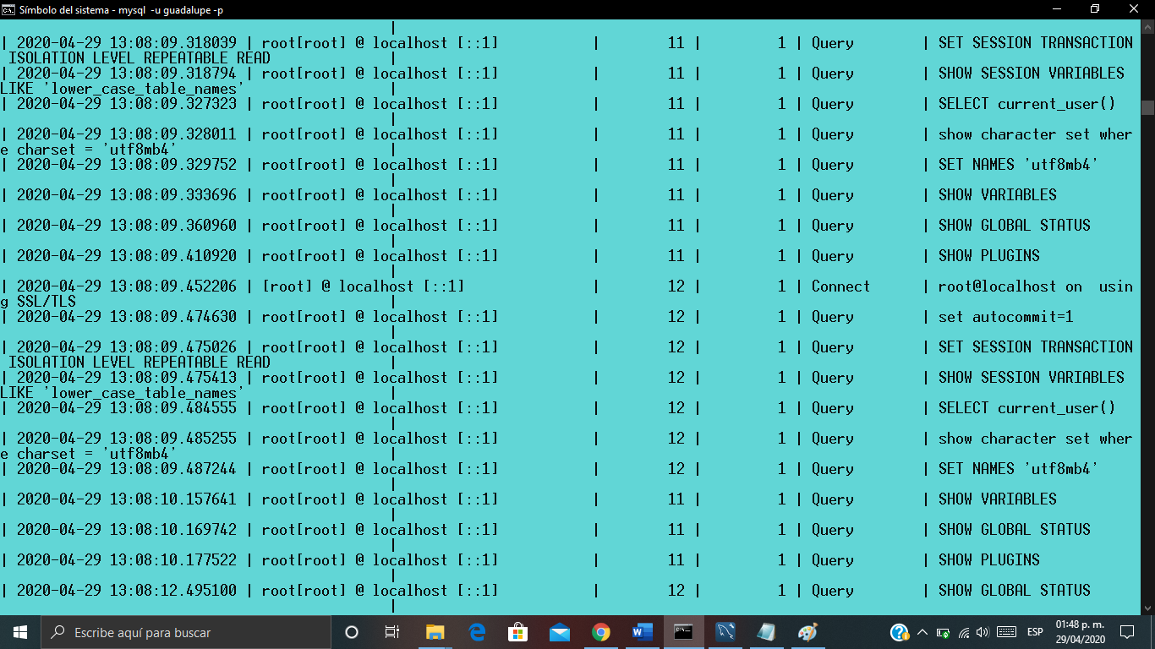

Con eso hecho el general_log estará activado y registrará las actividades de mysqld.

***Slow Query Log***

Este registro consiste en las sentencias que tardan más de lo que normalmente deberían, para activar esta variable se usa la variable del sistema slow_query_log y la variable slow_query_log_file para la ubicación del archivo para configurar las se usa el archivo my.ini.

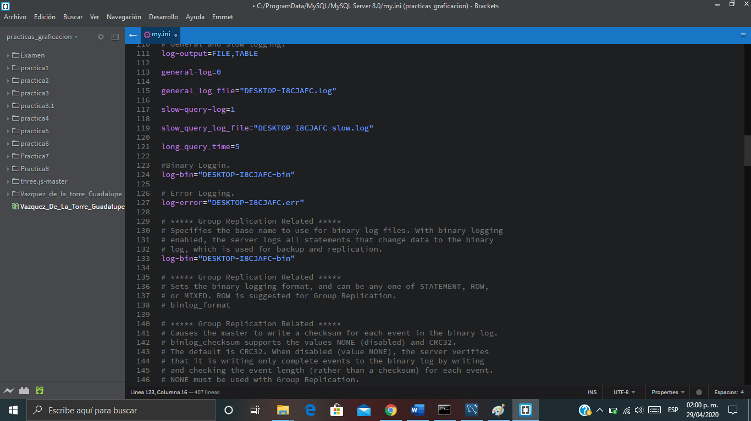

Una vez que hecho eso se para el servicio y se vuelve a iniciar para que los cambios sean efectivos.

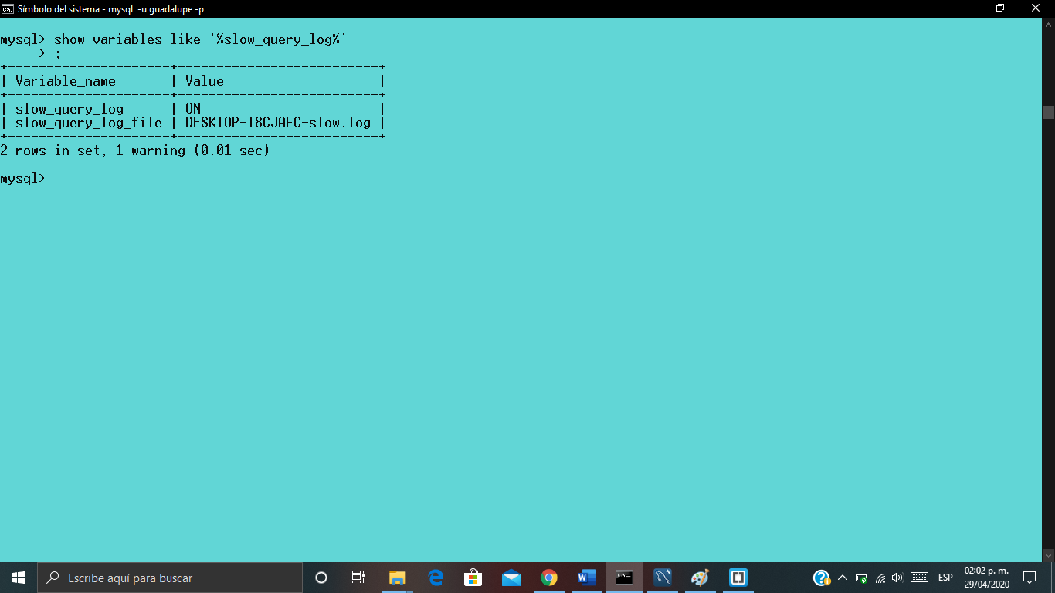

Para incluir información administrativa al slow query log se debe habilitar la variable de sistema log_slow_admin_statements.

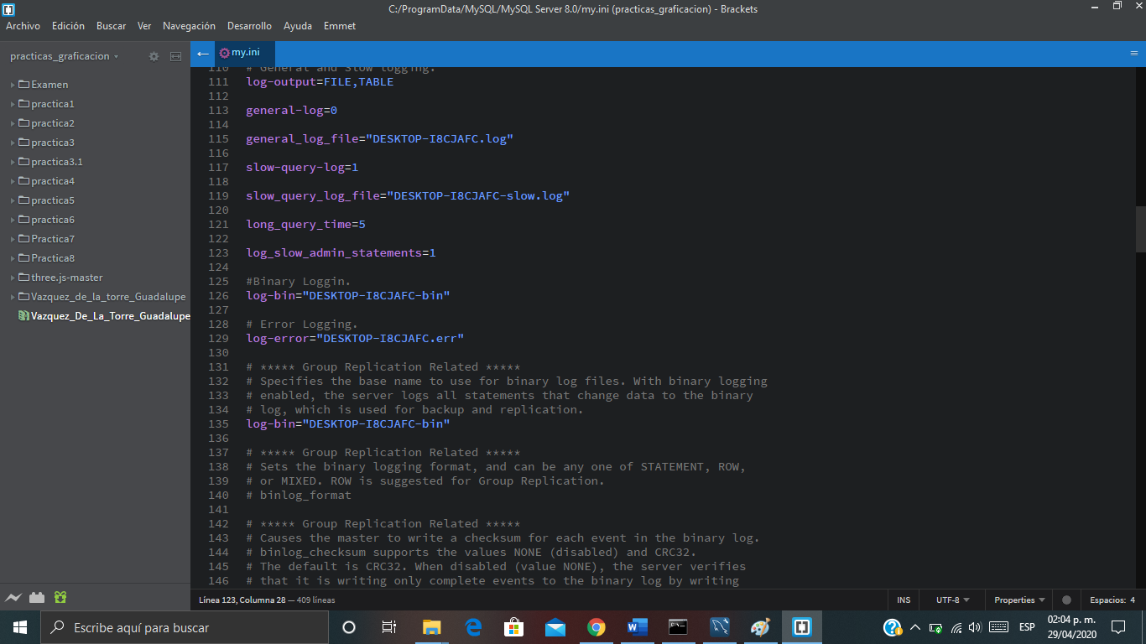

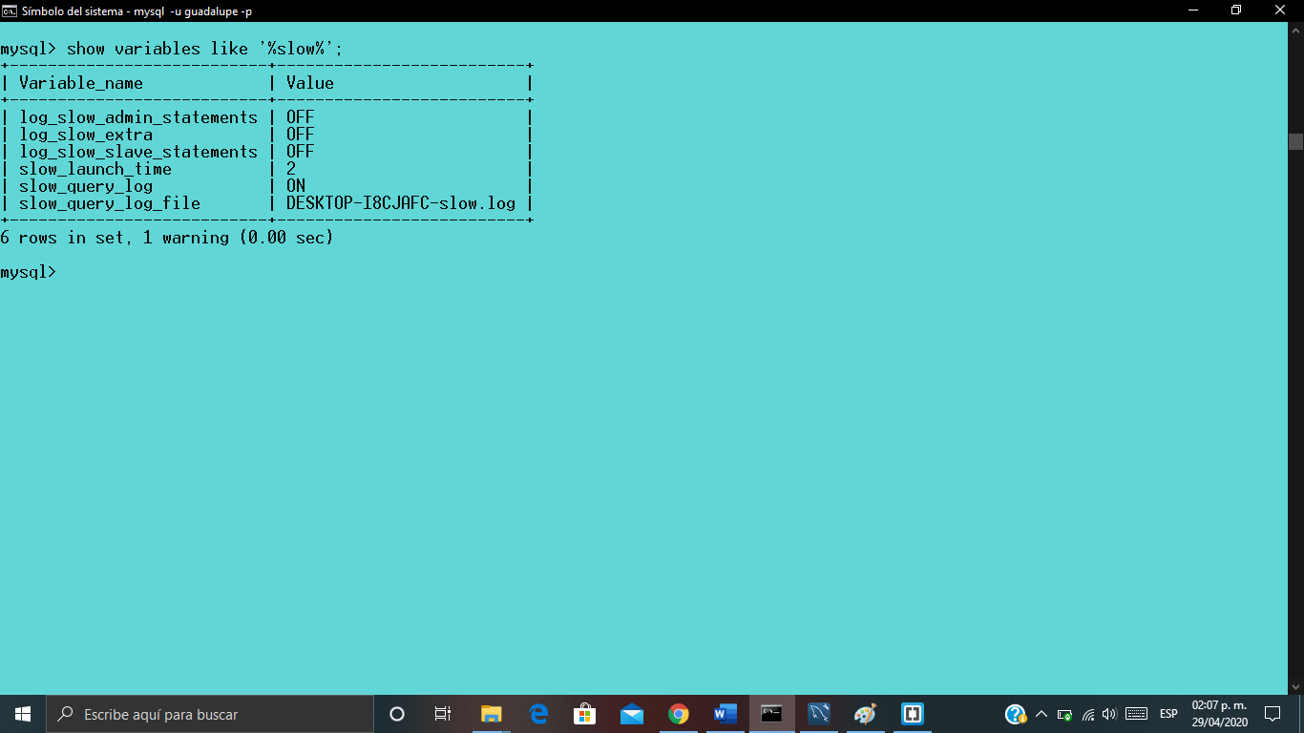

***Error Log***

El registro de errores contiene un registro de los tiempos de inicio y apagado de mysqld. También contiene mensajes de diagnóstico como errores, advertencias y notas que ocurren durante el inicio y apagado del servidor, y mientras el servidor está en ejecución.

Para agregar elementos a la lista se deberán instalar primero luego se deberá modificar la variable

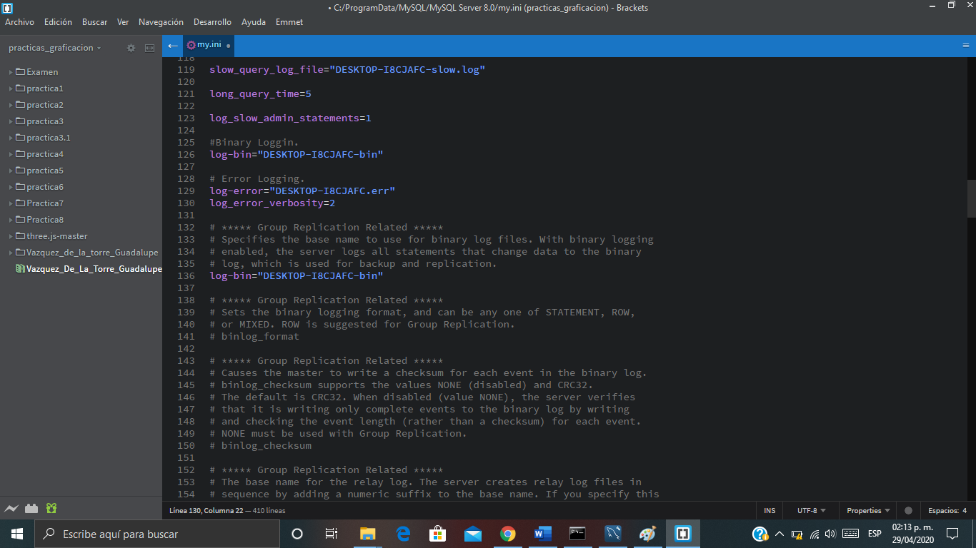

***Binary Log***

El registro binario contiene "eventos" que describen cambios en la base de datos, tales como operaciones de creación de tablas o cambios en los datos de la tabla.

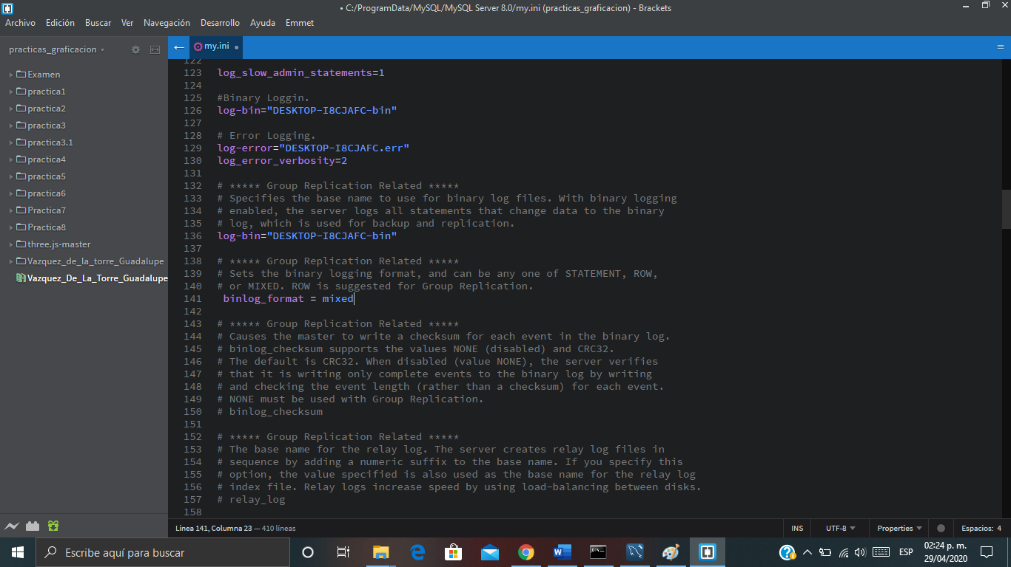

Una vez hechos los cambios se para y se vuelve a iniciar el servicio para que se detecten los cambios.

Se verifican los cambios hechos en el archivo luego de eso se repite el proceso para habilitar la variable log_bin que es la que hace que el registro este activo.

También se activa el server-id, expire_logs_days, max_binlog_size para que no haya problemas al iniciar el servicio con eso terminado ahora se registraran la creación, eliminación, etc.

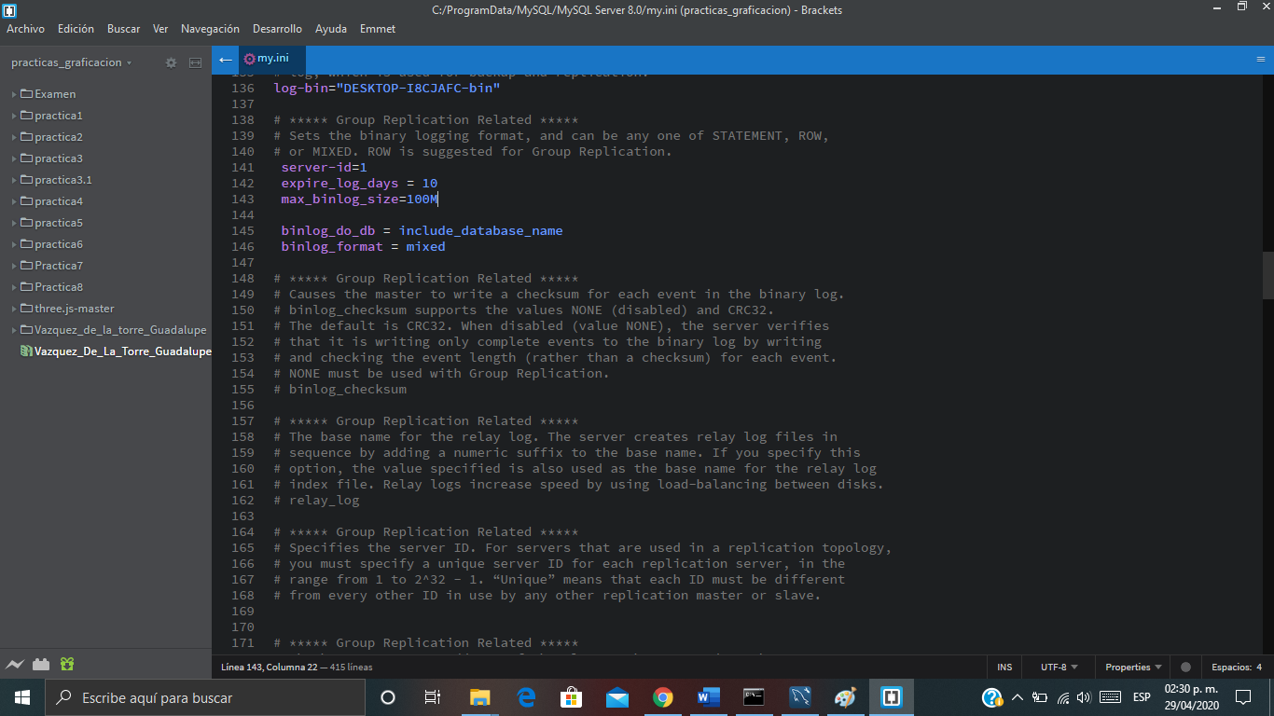

**Resultado**

Variable de Log output

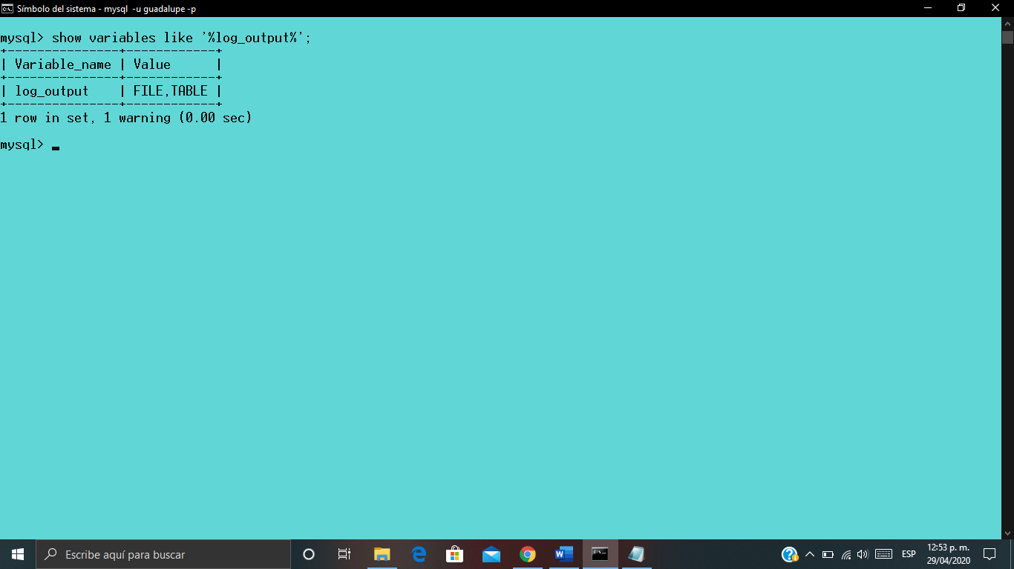

Variable general_log



Variable slow query log





Variable Error Log



Variable Binary Log



**Conclusión**

La practica se realizo siguiendo los pasos, donde todos los pasos fueron realizados con éxito obteniendo los mismos resultados, en mi caso decidí parar y reiniciar los servicios de mysql con ayuda del entorno grafico workbench funcionando de igual manera que en la consola, solo que nada más es presionar un botón. Los resultados específicos de cada configuración los puse por aparte de tal manera que fueran mas claros los resultados.

**Referencias**

* MySQL. (s.f.). 5.4 MySQL Server Logs, recuperado de: <https://dev.mysql.com/doc/refman/8.0/en/server-logs.html>
* Daniel Alejandro España Gómez, Erik Vargas de la Torre (s.f), Guion Administración de base de datos, recuperado de: <https://docs.google.com/document/d/1ocmai7Rd70Sw6QmY4Fhvs0JJoYY9jx0fNv80alnUIYw/edit>